Sambucus nigra, Schwarzer Holunder
[Adoxaceae, Moschuskrautgewächse]

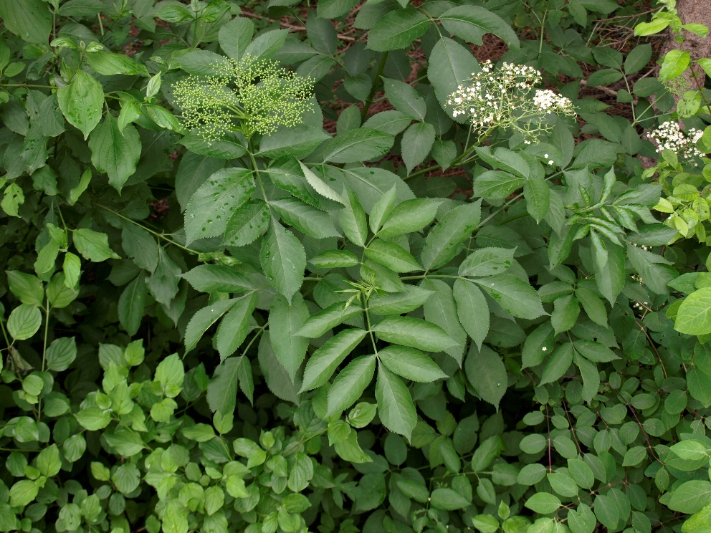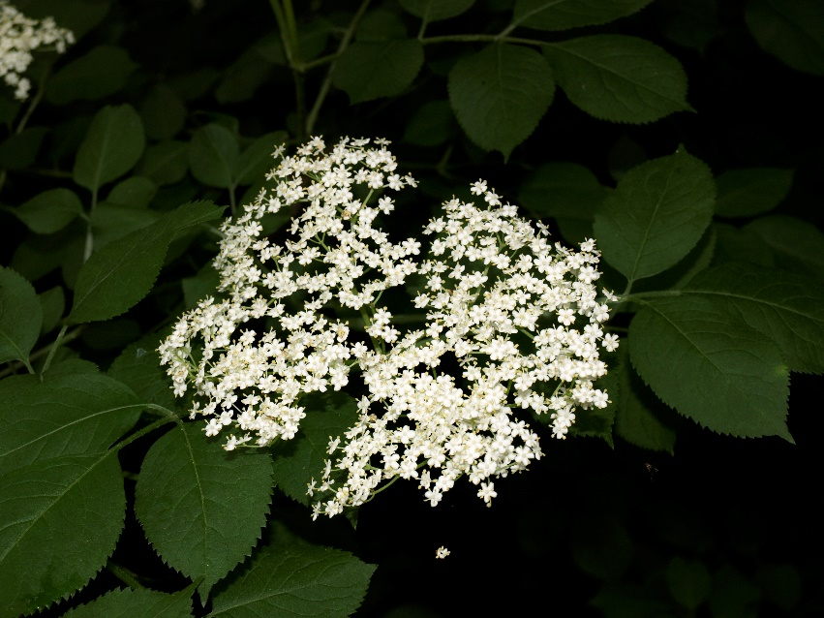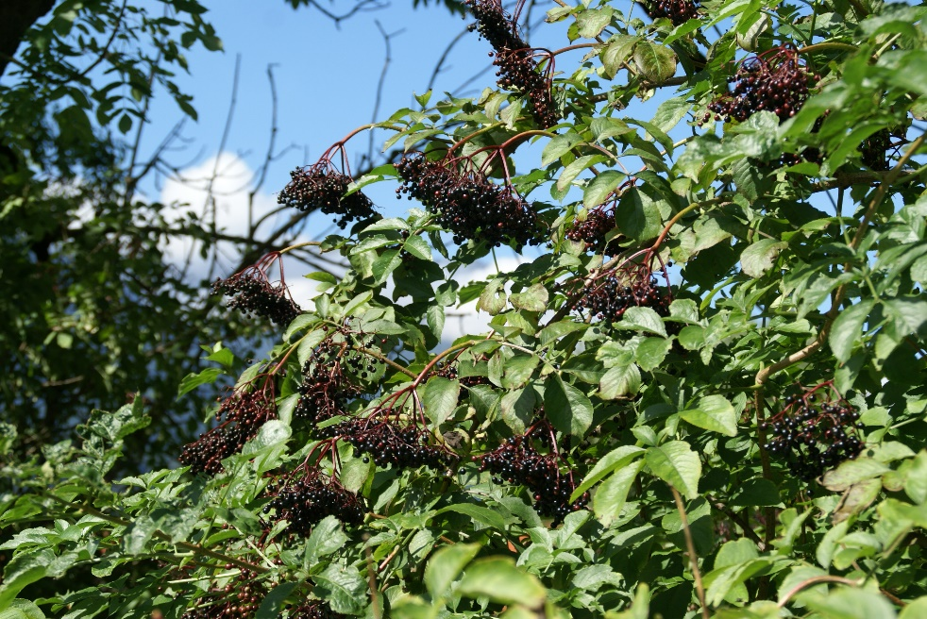

Merkmale: Dieser Strauch erreicht eine Höhe von 2-7 m.
Der Schwarze Holunder hat Äste, die ein weißes Mark enthalten. Der Rote Holunder hingegen hat ein braunes Mark, dessen Blüten erscheinen zeitgleich mit den Laubblättern.
Die gegenständigen Laubblätter sind gefiedert und haben meist 5 breit-lanzettliche Teilblätter mit einem fein gezähnten Blattrand.
Die Blüten erscheinen nach den Laubblättern und sind zu einer flachschirmigen, Rispe (Trugdolde) angeordnet. Die duftenden Blüten haben 5 weiße Kronblätter, mit breiten Zipfeln und gelbe Staubblätter.
Der überhängende Fruchtstand besteht aus kugeligen, schwarzen Steinfrüchten, welche ein purpurfarbenes Fruchtfleisch haben.
Ökologie: Sambucus nigra ist ein Stickstoffzeiger und eine Halbschatten- bis Lichtgehölzart, die in frischen bis feuchten, nährstoffreichen Laubwäldern, in bestimmten Auwäldern, in Gebüschen und in Ruderalfluren vorkommt.
Blütezeit: (Mai) Juni bis Juli (August)
Höhenstufe: collin bis untermontan (obermontan)
Rote Liste Nordtirol¹: LC
Rote Liste Osttirol¹: LC
Rote Liste Österreich²: LC
L | T | K | F | R | N | S
7 | 5 | i | 6 | 7 | 8 | 0

Zeigerwerte:

